Российский государственный университет инновационных технологий и предпринимательства

Кафедра прикладной информатики

Реферат по дисциплине «Проектирование систем электронного документооборота»

На тему «Автоматизация процесса ввода потоков входных документов. Перевод документов из бумажной формы в электронную. Машиночитаемость документов»

Работу выполнила
студентка ПИ-51
Коробкова А. А.

Работу проверил преподаватель
Михайловский В. В.

Москва, 2009

Содержание
Введение………………………………………………………………………………………3
Сканирование…………………………………………………………………………………4
Распознавание…………………………………………………………………………………6
Индексация и ввод документов……………………………………………………................8
Создание электронного архива документов………………………………………………...10 Заключение…………………………………………………………………………………….11

Введение
Современный бизнес требует обеспечения максимальной скорости доступа к важной корпоративной документации. Но на сегодняшний день практически нет ни одной организации, в которой бы не присутствовал бумажный архив в том или ином виде. Существуют сотни систем структуризации и хранения электронных документов. Компании разработчики программного обеспечения ежедневно соревнуются за звание лучших СЭД и электронных архивов. Но даже внедрение современных систем ЭДО не позволяет полностью избавиться от бумажных форм хранения. Соответственно возникает ряд проблем:
- Проблема сохранения уже имеющейся информации. Как известно, бумажные документы подвержены старению, что неминуемо ведёт к потере информации. Также они могут быть попросту утеряны, либо умышленно искажены или уничтожены.
- Проблема поиска нужной информации. Поиск нужного документа в бумажном архиве довольно сложная задача, так как привычная структура их расположения в архиве позволяет искать документ как правило лишь по одному параметру (например, по годам или по алфавитному справочнику). А если ещё документ был неправильно размещён, то найти его становится практически невозможно.
- Проблема использования информации. Даже если произвести сканирование документа, то использовать информацию находящуюся в нём весьма затруднительно, так как текст в нём хранится в растровом виде и просто скопировать, например, в текстовый редактор его не удастся.
Сегодня все эти проблемы решаются с помощью сканирования бумажных документов, ввода данных, распознавания текста и создания электронных архивов.

Сканирование
Сканирование – это один из способов перехода из мира бумажной суеты в мир электронного порядка, это получение образа бумажного документа в электронном виде. Сканирование является неотъемлемой составляющей процесса перехода от бумажного ведения дел и бумажных архивов к электронным системам хранения информации и работы с ней. Преобразование в электронный вид (сканирование) решает проблемы хранения и использования документов. Документ в электронном виде легко хранить, легко копировать и легко передавать. Информация в электронном виде сохраняется в том виде, в котором она находилась в момент сканирования. Как правило, компаниям необходимо сканировать большие объемы информации, поэтому осуществлять сканирование своими силами трудоемко и требует больших затрат. Именно поэтому существует большое количество компаний, которые непосредственно занимаются сканированием, имею соответствующие условия для этого, аппаратное и программное обеспечение и прочее. Виды сканирования, соответственно зависят от той или иной компании, мы рассмотрим основные виды, присутствующие практически в каждой компании, занимающейся этим видом деятельности.

Виды сканирования:
1) Сканирование документов. Возможно цветное и ч/б сканирование документов формата А4. Объем заказа определяется той или иной компанией. Возможен выезд специалиста к клиенту в офис. Специальные условия на абонентское обслуживание для корпоративных клиентов. Обычно, если количество документов не превышает 2000стр., для сканирования используются планшетные сканеры полупрофессионального уровня (8 стр./мин.) с ручной подачей листов. Для оцифровки большего объема используются специальные поточные документные сканеры (производительность от 20 стр./мин.)
Сканирование документов можно классифицировать как по сложности оригинала, так и по объему. Стоимость сканирования и распознавания напрямую связана с этими параметрами. Чем больше объем заказа, тем меньше стоимость сканирования 1го листа для заказчика. При оцифровке больших массивов документов используются специальные поточные сканеры. Самые современные «поточники» позволяют сканировать со скоростью до 120стр./мин и имеют лоток автоподачи документов. Автоматизация процесса и сокращение ручного труда позволяет свести цену скана к минимуму.
Можно выделить несколько категорий сложности документа:

- Сканирование текста. Сканирование документа осуществляется с разрешением 300DPI. Возможны различные варианты распознавания текста – автоматическое распознавание без участия специалиста и распознавание текста с проверкой и исправлением ошибок. Существенные проблемы могут возникнуть с распознаванием текста набранного на печатной машинке.

- Сканирование текста с картинками. Разрешение при сканировании – стандартные 300DPI. Аналогично обработке простого текстового документа можно применить 2 подхода к распознаванию: автоматическое и с участием специалиста. Во втором случае оператору необходимо не только проверить текст на ошибки, но ещё и предварительно определить структуру документа (выделить текст и графику в разные блоки).

- Сканирование текста с таблицами. При сканировании и распознавании текста с таблицами могут возникнуть затруднения с форматированием документа. Если документ – сплошная таблица, после распознавания результат записывается в формате xls (Microsoft Excel).

- Сканирование текста с формулами. К обработке документов с формулами можно подойти двумя путями. Наиболее простой – сканировать формулы как рисунки. Тогда сложность документа назначается аналогичной сканированию текста с картинками. Более прогрессивный способ – набор формул в специальных программных пакетах. Существенная разница в цене объясняется большими ручными трудозатратами на 1 обработанный документ.

- Смешанный текст. Потенциально самый трудный объект для распознавания, чаще всего из-за высокой стоимости обработанной единицы такие документы просто сканируются и записываются в tiff или pdf.

- Сканирование книг и сшитых документов. Автоматическое или ручное постраничное сканирование книг и сшитых документов. Сканирование производится на современном оборудовании, позволяющем получить качественный результат (без искажения изображения в местах перегиба) и не повредить носитель (при сканировании на обычном планшетном сканере необходимо полностью раскрывать книгу, что может привести к ее порче). При сканировании книг и каталогов используются специальные сканеры, позволяющие захватывать изображения, не открывая источник на 90*. Тем самым обеспечивается сохранность бумажного оригинала. Для массового сканирования и ввода книг используются профессиональные книжные сканеры, построенные на базе нескольких зеркальных фотоаппаратов и софтбокса.

- Поточное сканирование документов и анкет. Позволяет свести к минимуму затраты на оцифровку документов. При сканировании однотипных документов применяется специальная техника для промышленного сканирования документов, позволяющая в минимальные сроки обработать огромные массивы документов с одинаковыми тех.настройками сканера. Производительность современного поточного сканера около 120 страниц в минуту. При пакетном сканировании анкет основное внимание уделяется настройкам программного обеспечения для корректного распознавания и обработки результатов. Техника аналогична используемой при сканировании документов стандартного размера.

- Широкоформатное сканирование документов и чертежей. При широкоформатном сканировании документов используется планшетный, либо протяжный сканер (в зависимости от размера оригинала). Зачастую техника используется для сканирования газет. Программное обеспечение требует очень точной настройки при сканировании неплотных оригиналов.
Широкоформатное сканирование чертежей предполагает использование самых высокотехнологичных моделей профессиональной широкоформатной техники. Оптимальное разрешение – от 600DPI и выше. Возможна дополнительная обработка результирующего изображения: реставрация поврежденных областей и перевод растрового tiff файла в AutoCAD.
Сканирование производится с помощью набора аппаратного обеспечения, представляющего собой широкую линейку сканеров, систем хранения, компьютеров, серверов и других вспомогательных устройств.

Распознавание
Распознавание текста позволяет повысить удобство работы с информацией. Распознавание текста позволяет преобразовать текст находящийся на отсканированном изображении в привычные нам форматы текстовых редакторов и просмотрщиков (doc, pdf и.т.п.). Таким образом, появляется возможность изменять полученный текст, использовать его в своих документах, печатать. Также появляется возможность производить поиск информации не только по атрибутам, но и по всему тексту документа, то есть производить контекстный поиск. Загрузка в информационную систему, как образ документа, так и его текстового содержимого позволяет существенно повысить возможности системы.

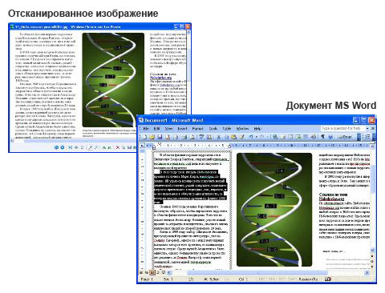
Рис. 1 Распознавание текста

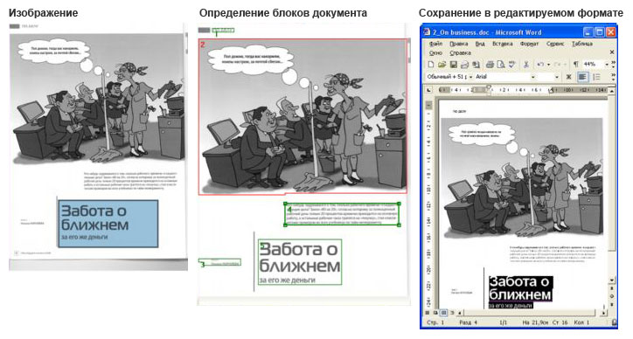
Рис. 2 Этапы распознавания графического изображения

Виды распознавания:

  - Автоматическое распознавание - экономный вариант распознавания для конвертации большого массива документов.Возможно применение технологии автоматического распознавания для автоименования файлов при поточном сканировании (автоматическое распознавание штрихкода документа, либо его учетного номера).

  - Распознавание с участием оператора - оператор определяет структуру документа, производит распознавание текста и графических областей.
Распознавание текста с участием оператора применяется, если: документ содержит сложные таблицы, графические элементы которые могут быть расценены ИИ как текстовые области и т. п.

  - Распознавание с коррекцией ошибок - оператор определяет структуру документа, производит распознавание текста и графических областей, проверяет корректность распознавания и выправляет ошибки.

  - Распознавание старых/поврежденных документов - несмотря на богатую историю и наработанный опыт распознавания производители современных систем оптического распознавания не могут создать программный продукт, который будет воспринимать образы лучше человека. Иногда возникает потребность перевести в электронный вид старые или поврежденные документы (например, сметы, напечатанные на печатной машинке). Приблизительный процент успешного распознавания текста специализированным ПО равен 50%. Для восстановления оставшейся половины оператор вручную перепечатывает информацию в электронный документ.

Распознанные документы могут быть сохранены в форматах:
· Microsoft Office Word 2007 Document (*.DOCX);
· Microsoft Word Document (*.DOC);
· Microsoft Office Excel 2007 Workbook (*.XLSX);
· Microsoft Excel Worksheet (*.XLS);
· Microsoft PowerPoint Presentation (*. PPT);
· Rich Text Format (*.RTF);
· Text Document (*.TXT);
· Microsoft Office WordML Documents (*.XML);
· HTML Document (*.HTM);
· DBF File (*.DBF);
· Microsoft Office Excel Comma Separated Values File (*.CSV);
· Microsoft Reader EBook File (*.LIT);
· Adobe Acrobat Document (*.PDF).

Индексация и ввод документов
После этапа сканирования и получения электронных образов, как правило производится ввод данных о документах в различные информационные системы. Это могут быть системы электронных архивов, электронных библиотек, системы электронного документооборота и т.д. Ввод данных заключается в формировании описи атрибутов документов с последующей загрузкой его в информационную систему.

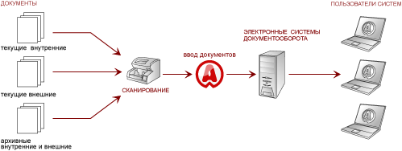
Рис. 3

Индексация документов - важный этап на пути построения системы электронного архива. Во время индексации документов описывается набор свойств характерный для определенного типа информации. После внесения этой информации в базу данных, появляется возможность описать связи между разнотипными документами, организовать параметрический поиск по определенным значениям (наименование компании, дата подписания, ответственное лицо и т.п.).

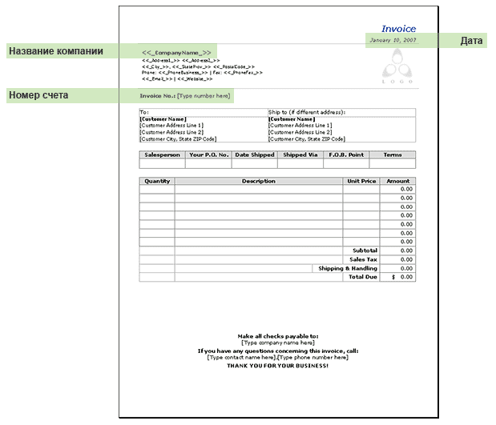
Рис. 4

Есть несколько вариантов индексации файлов и ввода документов. При ручной индексации оператор самостоятельно присваивает атрибуты каждому документу. Операция отнимает существенное количество времени, но позволяет избежать ошибок распознавания информации, при вводе атрибутов написанных от руки. Автоматическая индексация документов проводится без участия оператора (оператор делает только контрольную выборку случайных документов для проверки качества распознавания информации). Позволяет быстро описывать документы, значения атрибутов которых напечатаны на принтере (с полями, заполненными от руки появляется большая вероятность ошибки программы).
В результате проведенных работ вы получаете данные в необходимом вам формате (excel таблица, sql выгрузка, готовая система электронного архива, в зависимости от вашей потребности).

Пример таблицы выгрузки:

id  (идентификатор документа) | file_name  (имя файла-копии) | date  (дата. атр.№1) | company_name  (название компании. атр.№2) | invoice_num  (номер счета. атр.№3)
1 | Image00001.tiff | 07.06.2008 | ЗАО "БНЦ софт" | 1214156
2 | Image00002.tiff | 06.01.2009 | ООО "Лайн+" | 2623457
3 | Image00003.tiff | 21.06.2009 | ЗАО "Яндекс" | 4514257

Создание электронного архива документов
Электронный архив – удобная структурированная система хранения разнотипных электронных документов.

К основным преимуществам систем электронного архива документов можно отнести:
1) Быстрый поиск необходимых документов. Можно получать необходимые документы сразу же когда они вам потребуются. В офисе, либо удаленно, необходимо только подключится к корпоративному серверу и вся необходимая информация перед пользователем.
2) Администрирование архива. Система электронного архива документов не имеет ограничения на количество пользователей. Всегда возможно добавить учетные записи для новых сотрудников.
3) Ограничение доступа к документам в соответствии с правами пользователей. Существует возможность самостоятельно выбирать, с какими документами будут работать ваши сотрудники.
4) Безопасность информации. Важные документы не погибнут в случае пожара или наводнения, сотрудники не смогут потерять корпоративную информацию. Благодаря легкости резервирования базы данных электронного архива документы всегда будут в безопасности.
5) Постоянная возможность ввода новой информации. Архив никогда не потеряет своей актуальности.

Заключение
Корпорация EMC опубликовала результаты проведенного по ее заказу исследования, посвященного переводу документов в электронный вид. В ходе опроса выяснилось, что инвестиции в средства сканирования и ввода документов отличаются гораздо более низким уровнем рисков по сравнению с другими проектами в сфере ИТ и при этом зачастую полностью окупаются быстрее, чем за год.
В опросе приняло участие 667 специалистов по управлению записями и информацией, сотрудников ИТ-служб и руководителей бизнес-подразделений.
Результаты исследования подчеркивают ценность применения электронных документов для решения таких задач, как соблюдение требований регуляторов, повышение качества обслуживания клиентов, экономия офисных площадей и скорость доступа к информации.

- в 42% организаций инвестиции в инфраструктуру сканирования и ввода документов привели к повышению производительности труда на 50%;
- в 43% организаций капиталовложения окупились за первые 12 месяцев, а в двух третях организаций — за 18 месяцев;
- почти половине предприятий удалось сократить затраты на хранение бумажных документов не менее чем на 40%.

Многие респонденты (41%) назвали «улучшение доступа к информации» важнейшим фактором, побудившим их к инвестициям в инфраструктуру сканирования и ввода документов. Это свидетельствует о том, что, помимо абсолютной окупаемости, предприятия получают косвенную пользу и от повышения эффективности труда персонала.
В ходе опроса также выяснилось, что хотя большинство предприятий уже вложили средства в технологии ввода, в двух третях по-прежнему сканируются только 50% документов от возможного количества. Респонденты отнесли столь низкую цифру на счет нехватки систем ввода в непосредственной близости к бизнес-процессам, а также очень небольшого количества корпоративных приложений, обеспечивающих сканирование.

